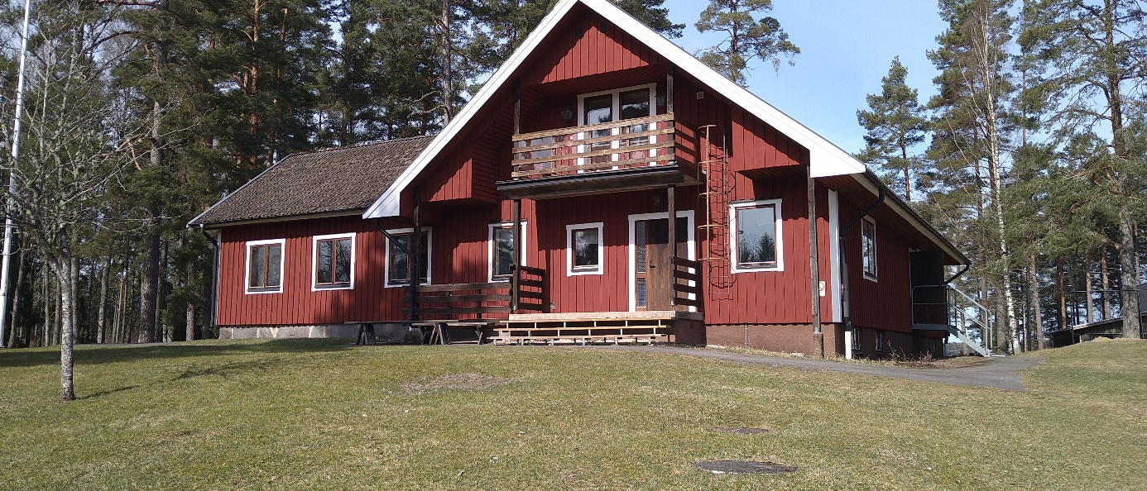FUB fick en gåva som gör att vi kan arrangera denna härliga dag på Gultebogården för Dig i sommar!
När? Den 21/8 kl 10.00 och är öppet fram till 17.00
Vad kan man göra på GULTEBO??
Man kan både bada , eller bara doppa fötterna,sola , och njuta av den härliga naturen och sjön
Man kan fiska.om man har ett fiskekort (köps på Stigs cykel)
Man kan vara med på ”uteträning med Sara Hillbom som kör ett kul träningspass utomhus som verkligen alla kan vara med på utifrån sin egen takt. ( men inget tvång, man kan titta på också)
Spela utomhusspel, roliga tävlingar om man vill
Får man Fika? Ja !! kl 10.00 och 15.00
Får man lunch? Ja!! Ca kl 13.00
Kan man vara med om man har rullstol? Ja! Det finns bra ramper på Gården, och man kan vara med utomhus på både gräsmattor samt i närheten av sjön .
Toalett för rullstolsburen finns på markplan, samt gott om toaletter i övrigt i källarplan och övre våningen.

Måste man anmäla sig? JA!!! Senast den 30 JUNI till vår mail: finspang@fub.se OBS! meddela även om du är allergisk mot några födoämnen

OBS! Denna dag är helt gratis för dig som är vuxen med IF . samt för anhörig till person med IF.
VIKTIGT: Personal och ledsagare samt personliga assistenter skriver att man är personal samt vilket boende eller verksamhet man arbetar på , när man anmäler sig. FUB fakturerar sedan arbetsgivare för antal personal.

Bilder :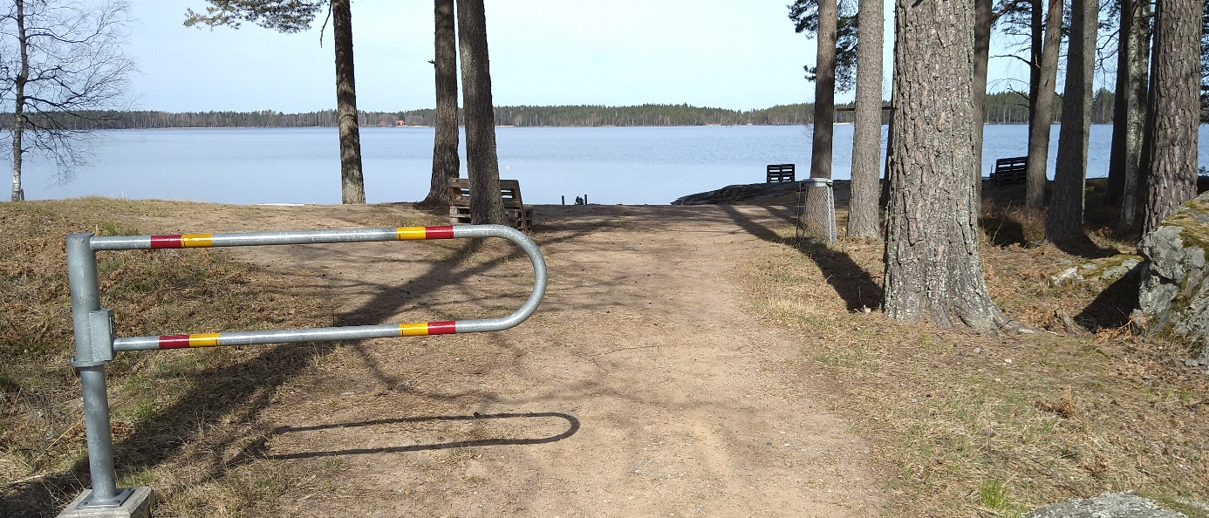
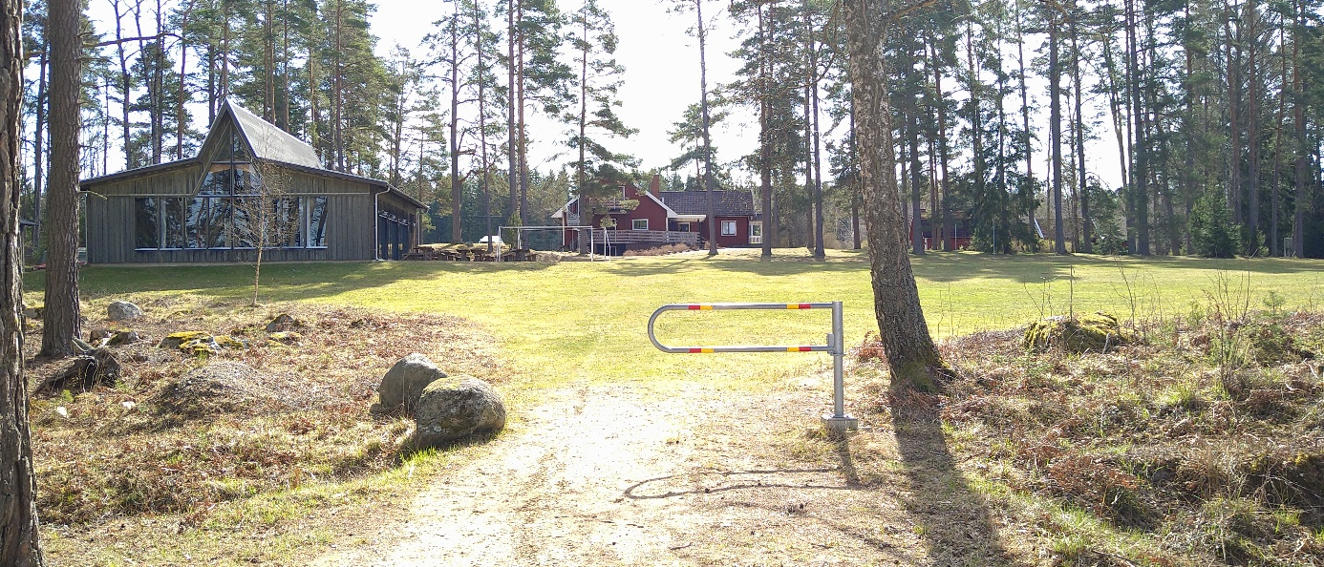
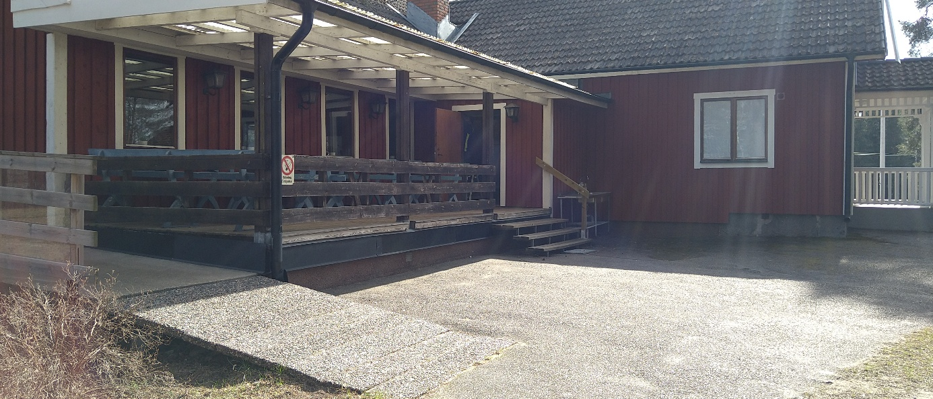

Varmt välkommen !
FUB Finspång

